歌曲排序軟體使用說明書

作者：Rick Lin

**目錄**

**目錄** 2

Chap1 簡介 3

Chap2 基礎排序操作 3

Chap3 識別碼排序操作 5

Chap4 其他功能 7

Chap5 檢核 8

Chap1 簡介

**發想：**因自己有玩隨身撥放器，歌曲排序很重要，但大多播放器本身的播放清單軟體並不好用，因此我會在資料夾內，手動將歌曲檔案前面編號(ex.001、002)，如此便會依照順序播放。此時若要從中插入一首歌，會需要將後面的歌曲編號依序加一(ex.有100首歌，要從050當中插入一首，則需要將051~100的檔案序號加一)，量大時，逐筆修改自然不是辦法，因此誕生了這個軟體。

**功能：**提供歌曲插入，將後面檔案的序號加一。同時提供「修改清單Log檔、識別碼插入(ex.a.001、b.001)、編碼位數選擇(ex.001或0001)、資料夾大小顯示」。

操作方式可參考軟體內的【使用說明】頁面，或者「歌曲排序軟體使用說明書.docx」。

注意：因為有防呆檢核，請不要在前5筆做插入!

Chap2 基礎排序操作

1. 編輯檔名放到資料夾下：

假設目前資料夾內清單如下

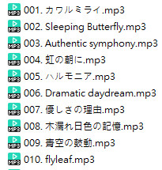

欲新增一首歌在008的位置，就要讓這首歌的檔名按照名稱排序會落在這個位置，所以將該首歌修改序號並放到資料夾下

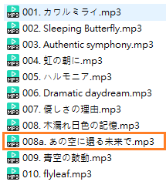

1. 開啟軟體，【瀏覽】選擇資料夾，軟體會解析目前資料夾內的清單

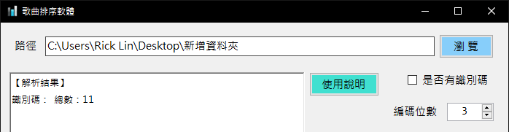

1. 按下【重新排序】即完成，同時可以檢查Log檔被異動的資料

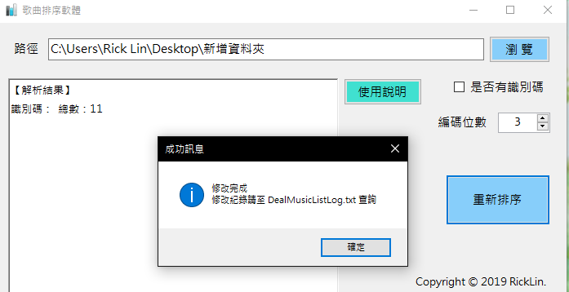

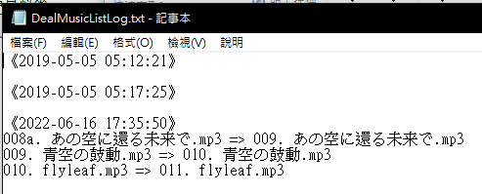

Chap3 識別碼排序操作

**用法：**有時候同一資料夾內，想要依照一些類別分類，例如同一歌手的資料夾下，有兩種系列的專輯，想要讓該系列專輯放在一起(如下圖，分為a、b系列)，本軟體支援此類的歌曲插入。

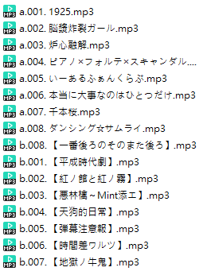

1. 編輯檔名放到資料夾下：

欲新增兩首歌在a.005和b.005的位置，就要讓這首歌的檔名按照名稱排序會落在這個位置，所以將歌曲修改序號並放到資料夾下

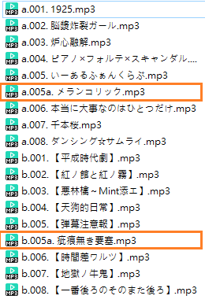

1. 開啟軟體，【瀏覽】選擇資料夾，【是否有識別碼】打勾，軟體會解析目前資料夾內的清單

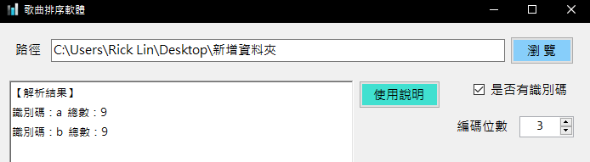

若沒有打勾，會自動檢核，並鎖定【重新排序】按鈕

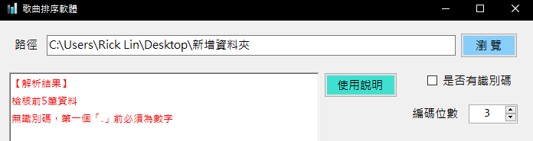

1. 按下【重新排序】即完成，同時可以檢查Log檔被異動的資料

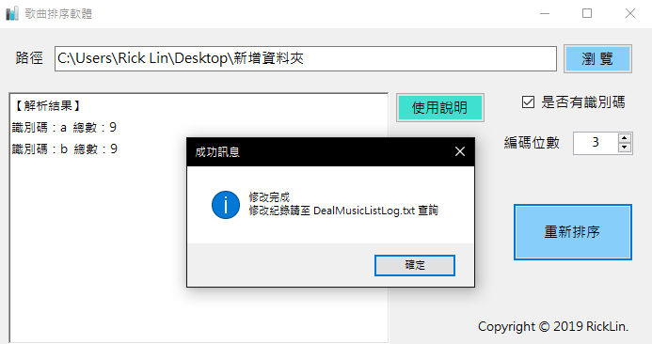

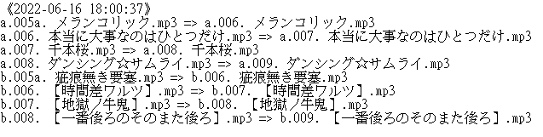

Chap4 其他功能

1. 編碼位數：編碼前面要補幾個0。(ex.001或0001)
2. 資料夾大小顯示：若路徑下有資料夾，會顯示大小，資深玩家歌曲量大或檔案大的時候會用到

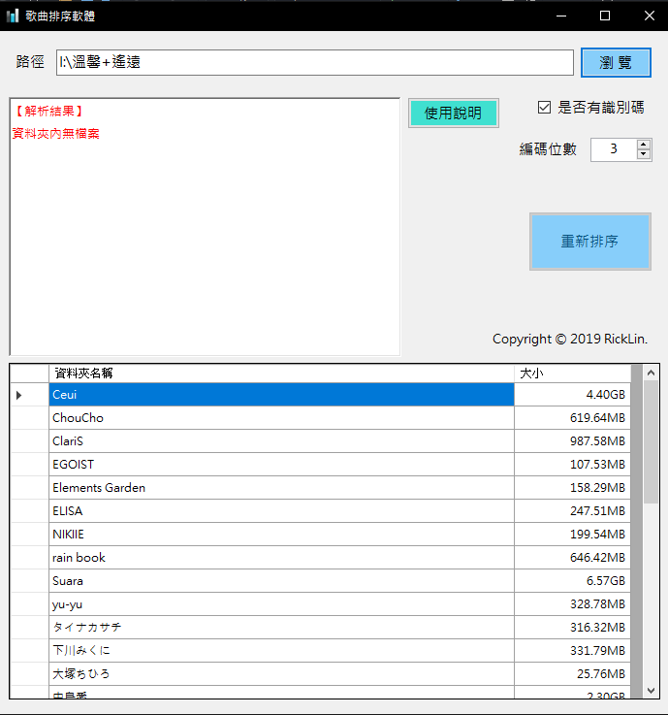

Chap5 檢核

**觸發：**選擇【瀏覽】、【是否有識別碼】、【編碼位數】時

1. 資料夾內無檔案
2. 檔案數量與編碼位數不符

例如歌曲數量為150首，但【編碼位數】選擇2位，就會顯示錯誤訊息，因為歌曲超過100首，【編碼位數】至少為3位。同時，如果有勾選【是否有識別碼】，會逐一檢視各識別碼數量是否符合。

1. 避免選錯資料夾的檢核

為防止選錯資料夾，改到非歌曲清單的資料，檢核前5筆資料是否符合規範

因為有前5筆的防呆檢核，所以請不要在前5筆做插入!!

1. 無識別碼

檢核前5筆資料，無識別碼，第一個「.」前必須為數字

檢核前5筆資料，編號必須為1-5

1. 有識別碼

檢核前5筆資料，無識別碼，第二個「.」前必須為數字

檢核前5筆資料，編號必須為1-5